|  |  |
| --- | --- |
| Techniques évaluées :   * Lecture du diagramme de classe * Analyse de document * Transformation du diagramme de classe en Modèle relationnel | 1h40 heure  Aucun document autorisé  **Les questions sont indépendantes** |

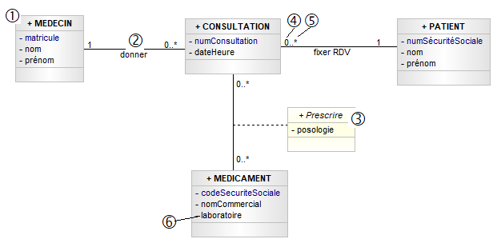Le schéma suivant présente les données d’une consultation chez un médecin. On souhaite le comparer aux données portées sur la copie d’écran du site DoctoLib en annexe.

*La posologie indique la dose et le mode d'administration d'un médicament*

1. Quel est le nom de ce schéma ? Diagramme de classe
2. Donner le vocabulaire correspondant aux numéros suivants :

① Classe

② Association

③ Classe association

④Cardinalité minimum

⑤Cardinalité maximum

➅ propriété - attribut

1. Vous prenez Rendez-vous (RDV) sur DoctoLib chez le docteur Pierre Wagner sur le créneau du mercredi 20 mars 2019 à 15h30. Tracer le diagramme objet correspondant.

Vous utiliserez seulement MEDECIN, CONSULTATION et PATIENT. Vous imaginerez les données absentes si nécessaires.

3 objets :

unMédecin : MEDECIN

matricule = 45612156

nom = WAGNER

prenom = Pierre

uneConsultation : CONSULTATION

numConsultation = 6548

dateHeure = 20/03/2019 15 :30

moi : PATIENT

numSecuriteSociale = 1000729103040

nom = DUPONT

prenom = Robert

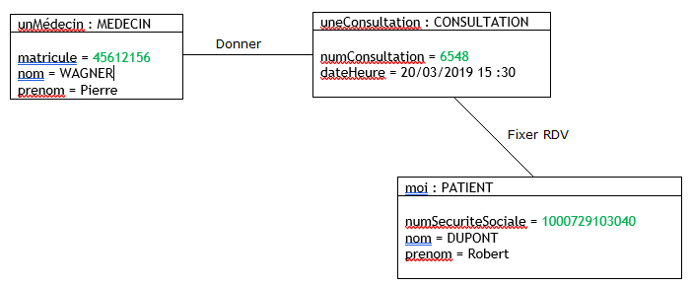

1. Retrouver au moins 2 données présentes dans l’annexe et manquantes sur le diagramme de classe.

Photo

Spécialité

Adresse + CP + ville

Conventionné ou non

Coordonnées GPS pour la carte.

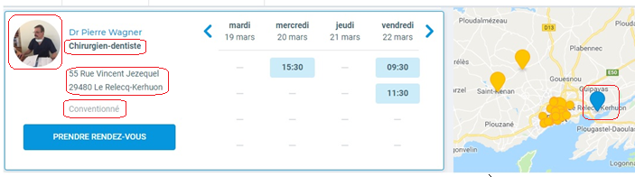

1. En examinant le diagramme de classe, répondre aux questions suivantes et **justifier** votre réponse.
   * + 1. Un patient peut-il fixer rendez-vous pour plusieurs consultations ?

OUI cardinalité maximale * sur l’association Donner

* + - 1. Un médecin peut-il recevoir plusieurs patients dans la même consultation ?

NON cardinalité maximale 1 sur l’association Fixer RDV

* + - 1. Peut-on prescrire plusieurs médicaments dans une même consultation ?

OUI cardinalité maximale * sur l’association Prescrire (coté MEDICAMENT)

* + - 1. La posologie (1 cachet matin, midi et soir…) est-elle toujours la même pour un médicament donné ?

NON, elle dépend de la consultation et du médicament. C’est pourquoi cette donnée apparait sur la classe association.

1. Compléter le schéma relationnel correspondant au diagramme de classe en mode texte et non graphique. Les relations (tables) PATIENT, MEDECIN et MEDICAMENT vous sont données.

**PATIENT**(numSecuriteSociale, nom, prenom)   
numSecuriteSociale : clé primaire

**MEDECIN** (matricule, nom, prénom)

matricule : clé primaire

**MEDICAMENT**(codeSecuriteSociale, nomCommercial, laboratoire)   
codeSecuriteSociale : clé primaire

**Règle 0 : Traduction des classes + Règle 1 : traduction des associations 1,* (1 à plusieurs)**

**CONSULTATION** (numConsultation, dateHeure, numSecuriteSociale, matricule)   
numConsultation : clé primaire

numSecuriteSociale : Obligatoire - clé étrangère référence PATIENT (**Traduction de l’association Fixer RDV**)

matricule: Obligatoire - clé étrangère référence MEDECIN (**Traduction de l’association Donner**)

**Règle 2 : traduction des associations *,* (plusieurs à plusieurs)**

**PRESCRIRE (**numConsultation, codeSecuriteSociale, posologie)

(numConsultation, codeSecuriteSociale) : clé primaire

numConsultation : clé étrangère référence CONSULTATION

codeSecuriteSociale : clé étrangère référence MEDICAMENT

ANNEXE :

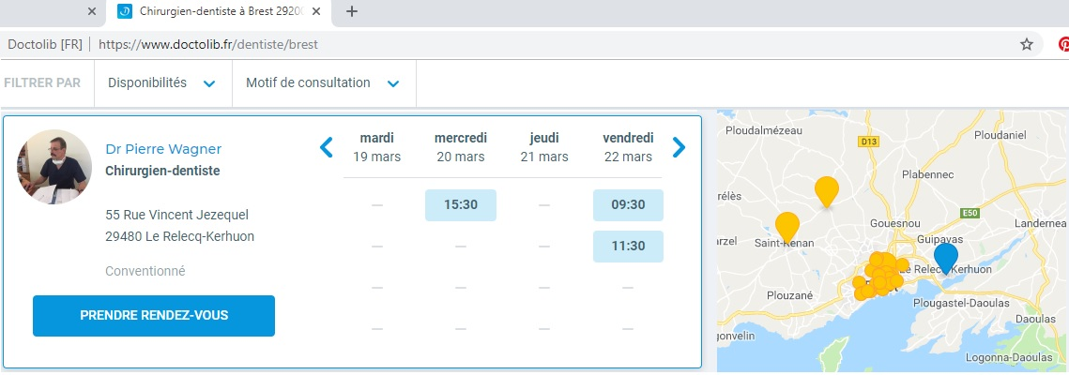

La puce bleue localise le médecin sur la carte.